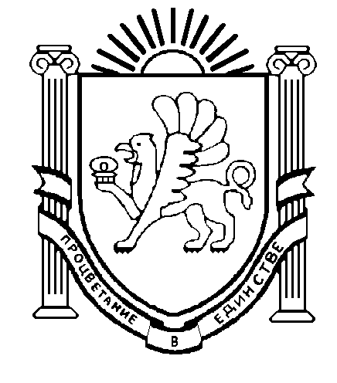

МУНИЦИПАЛЬНОЕ БЮДЖЕТНОЕ ОБРАЗОВАТЕЛЬНОЕ УЧРЕЖДЕНИЕ
ДОПОЛНИТЕЛЬНОГО ОБРАЗОВАНИЯ
«ЦЕНТР ДЕТСКОГО И ЮНОШЕСКОГО ТВОРЧЕСТВА»
e-mail: cdyt2007@gmail.com  http://cdyt.lbihost.ru | 297505, Симферопольский район,  с. Мирное, ул. Стадионная, 22 | тел.: (0652) 316-216  факс: (0652) 316-216

«_27» февраля 2018 г. № 60

Руководителям МБОУ

МБОУ ДО «Центр детского и юношеского творчества» направляет для изучения и практического применения в работе письмо Академии биоресурсов и природопользования (структурное подразделение) ФГАУ ВО «Крымский федеральный университет им. В.И. Вернадского» о проведении 03.03.2018 г. Дня открытых дверей. Информацию об учащихся, планирующих принять участие в мероприятии, просим направлять в МБОУ ДО «ЦДЮТ» в электронном виде на адрес frant-morbicr@mail.ru в срок до 28.02.2018 г. (до 16.00 ч.).

Директор Т.Н. Кирияк

Морбицр
+7978-8663212

